牛頓運動定律

一、單一選擇題：每題4分，共60分
( B ) 1. 質量1 kg的物體置於光滑水平地面上，同時受到左、右兩邊分別為4牛頓、10牛頓的水平推力，由靜止開始經過2秒鐘後，物體移動多少距離？ (A) 4 (B) 12 (C) 16 (D) 20 (E) 24 公尺
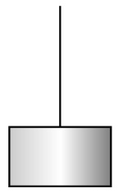
( C ) 2. 棒球質量150 g，投手將球以40 m／s的速度投出，打擊者揮棒落空，球進入捕手手套到停止所經過的時間為0.02秒，則球對捕手手套的作用力大小為多少牛頓？ (A) 75 (B) 150 (C) 300 (D) 600 (E) 750 牛頓
( C ) 3. 用一條不計質量的細繩鉛直掛住質量5kg的物體，如右圖所示。由上端提起
繩子，使物體向上加速，已知繩子可承受的最大張力為10 kgw，則物體的最
大加速度為多少m／s²？ (A) 1 (B) 4.9 (C) 9.8 (D) 19.6 (E) 29.4 m／s
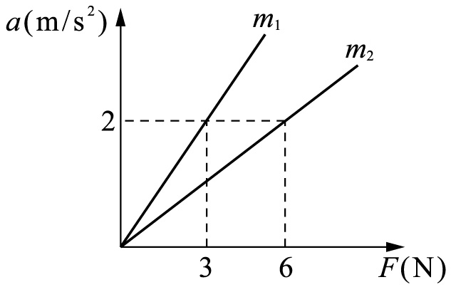
( B ) 4. 右圖為質量m₁、m₂兩物體所受作用力F與加速度a的關係圖。若將兩物體綁在一起，施以F＝9 N的作用力，其加速度a為多少m／s²？ (A) (B) 2 (C) (D) 9 (E) 3
( A ) 5. 施一定力，使質量m的小車由靜止運動10公尺需時1秒鐘，在力及距離均不變之情況下，在小車上加一質
量為M的磚塊，需時2秒鐘，則＝ (A) (B) 3 (C) (D) 4 (E)
( C ) 6. 天燈載有沙包2包時，以加速度a上升；載有沙包3包時，天燈不升也不降。若不考慮天燈本身的重量與沙包的浮力，則欲使天燈以加速度a下降，則須放置多少個沙包？ (A) 4 (B) 5 (C) 6 (D) 7 (E) 8
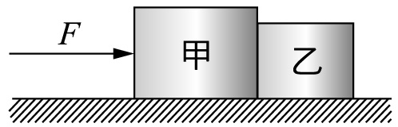
( D ) 7. 右圖中質量分別為2m、m之甲、乙兩物體靜置於光滑水平桌面上，施一水平外力F於甲物體上，使甲、乙兩物體一起以加速度為a向右加速運動。乙對甲之作用力為F₁，甲對乙之作用力為F₂，桌面對甲之作用力為N₁，桌面對乙之作用力為N₂，下列敘述何者錯誤？（重力加速度g） (A)對甲而言，所受外力有重力2mg、F、F₁、N₁ (B)物體乙所受合力為ma (C)就力的量值而言：F₁＝F₂ (D)就力的量值而言：N₁＝N₂ (E)甲、乙所受到的合力比為2：1
( B ) 8. 如下圖(一)所示，不計滑輪與繩子質量，m₁＝7 kg、m₂＝3 kg，求此系統加速度為何？
（g＝10 m／s²） (A) 10 (B) 7 (C) 4 (D) 3 (E) 2 m／s²
( A ) 9. 承上題，繩子張力為何？ (A) 21 (B) 12 (C) 30 (D) 9 (E) 6 牛頓
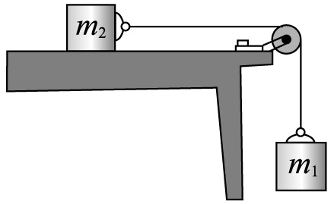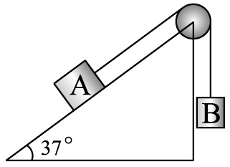
圖(一) 圖(二)
( A ) 10. 如上圖(二)所示，A物體置於斜角37° 的光滑斜面上，以細繩跨過重力滑輪連接B物體，不計繩重及所有摩擦力。若欲使A物體靜止於斜面上，則B物體質量應為A物體的多少倍？ (A) (B) (C) (D) (E) 1
( A ) 11. 承上題，若A、B兩物體質量相等，則B物體的加速度為何？ (A) g (B) g (C) g (D) g (E) g
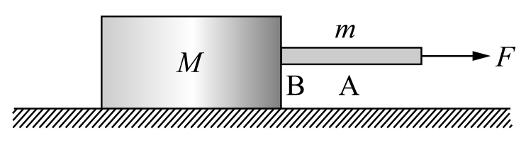
( A ) 12. 如右圖所示，用質量為m的繩子沿著光滑水平面拉動質量為M的物體，在繩的一端所施的水平力為F，則繩中央點A點的張力T_{A}與連結點B點的張力T_{B}差（T_{A}－T_{B}）為何？ (A) (B) (C) (D) (E) 0
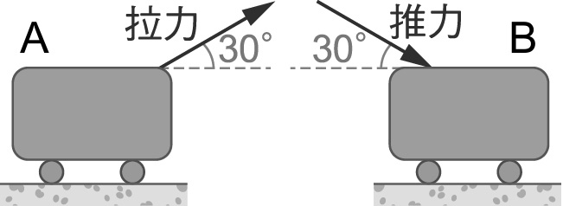
( E ) 13. 如右圖所示，在光滑地面上，某人以斜向上拉與斜向下推的方式，使質量皆為m的A、B兩物體沿地面運動，拉力或推力與水平面的夾角皆為30度，則下列敘述何者正確？ (A) 當推力等於2mg時，物體可能做等速運動 (B)當拉力等於2mg時，物體可能做等速運動 (C)當拉力小於推力，則A、B兩物體加速度相同 (D)當拉力大於推力，則A、B兩物體加速度相同 (E)當拉力等於推力，則A、B兩物體加速度相同
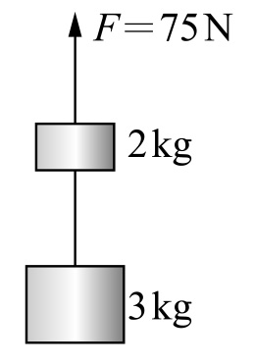
( D ) 14. 如右圖所示，以一拉力F＝75牛頓垂直向上拉2 kg的物體，且連結於2 kg與3 kg的輕彈簧彈力常數為k＝10牛頓／公分，則系統加速度為何？（g＝10 m／s²） (A) 2 (B) 3 (C) 4 (D) 5 (E) 6 m／s²
( A ) 15. 承上題，彈簧形變量為何？ (A)伸長4.5公分 (B)壓縮4.5公分 (C)伸長1.5公分 (D)壓縮1.5公分 (E)不形變
二、多重選擇題：每題5分（每答錯一選項倒扣1/5題分），共20分
( AD ) 1. 當一個固定質量的物體受定力作用時，則物體 (A)必做等加速運動 (B)軌跡必為直線 (C)速率一定逐漸增大 (D)在相同時間內，速度變化量相同 (E)在相同時間內，位移皆相同
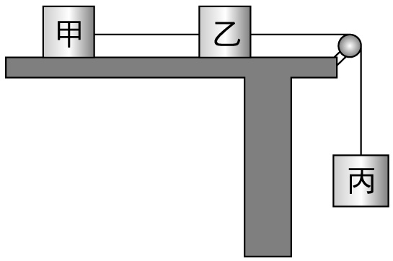
( ACDE ) 2. 如右圖所示，在水平光滑桌面上置質量1公斤的木塊甲及質量2公斤的木塊乙，以細繩繫之，繞過無摩擦定滑輪後，再吊掛一質量3公斤的木塊丙，則 (A)三木塊具有相同加速度量值 (B)乙、丙間細繩的作用力等於甲、乙間細繩作用力 (C)木塊乙所受合力是木塊甲所受合力的2倍 (D)丙木塊所受細繩的張力是甲木塊所受細繩張力的3倍 (E)在相同時間內，三木塊具有相同位移量值
( CDE ) 3. 有一竹竿其最大支撐力為900牛頓，今有一質量為60公斤的猴子沿竿向上爬竿運動，當猴子往上爬時，下列何種情況竹竿將不致斷裂？（g＝10 m／s²） (A)往上a＝8 m／s² (B)往上a＝6 m／s² (C)往上a＝4 m／s² (D)往上a＝3 m／s² (E)等速向上

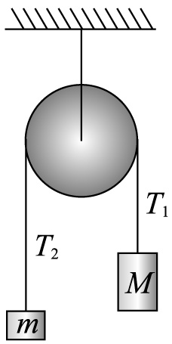
( CD ) 4. 如右圖所示，今在細繩兩端各掛有質量M與m物體，且M＞m，假設滑輪光滑，繩重不計，重力加速度為g。下列敘述何者正確？ (A) T₁＝g (B) T₂＝g (C) T₂＝g (D) a＝g (E) a＝g
三、非選擇題：每題10分，共20分
1. 在光滑平面上，有質量m與M兩物體，兩者間以細繩相連。在下圖(一)中，以定力F拉M，此時繩子張力T₁；在下圖(二)中，以定力拉m，此時繩子張力T₂，則＝？
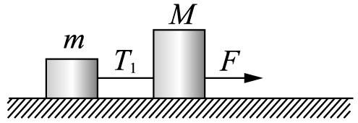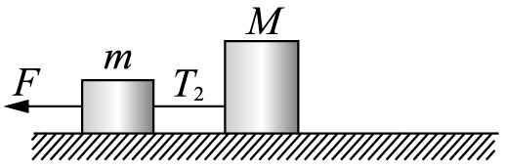
圖(一) 圖(二)
答：
2. 如圖所示，質量分別為m_{A}、m_{B}、m_{C}的A、B、C三物體以細繩相連，置於光滑平面上，兩端分別施以F_{左}與F_{右}的水平拉力，細繩張力分別為T₁與T₂，則：
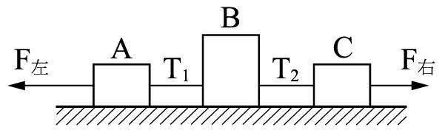
(1) 物體加速度a為何？（請以m_{A}、m_{B}、m_{C}、F_{左}、F_{右}表示）
(2) T₁-T₂為何？（請以m_{A}、m_{B}、m_{C}、F_{左}、F_{右}表示）
答：(1) ；(2)

詳解
一、單一選擇題：
2.《解析》F＝ma＝m＝0.15×＝－300牛頓
3.《解析》由牛頓第二運動定律F＝ma可知，物體受繩子張力T向上，重力mg向下：T－mg＝ma，10×9.8－5×9.8＝5a ⇒ a＝9.8 m／s²
4.《解析》a-F關係圖中斜率＝，可推得m₁＝，m₂＝。
F＝ma：9＝（＋）a ⇒ a＝2 m／s²
5.《解析》假設未加磚塊前加速度為a₁，加上磚塊後加速度為a₂。由等加速度公式S＝v₀t＋at²：a₁×1²＝a₂×2² ⇒ a₁：a₂＝4：1由牛頓第二運動定律F＝ma：ma₁＝（m＋M）a₂ ⇒ m：M＝1：3
6.《解析》假設天燈的浮力為B、一個沙包重量mg。兩個沙包：B－2mg＝2ma
不升不降：B＝3mg ⇒ a＝假設放有x個沙包：xmg－B＝xma
xmg－3mg＝xm ⇒ x＝6
7.《解析》力的量值而言：N₁＝2mg，N₂＝mg ⇒ N₁＝2N₂
8.《解析》 ⇒ a＝＝＝7
9.《解析》T＝m₂a＝3×7＝21
11.《解析》
＋得mg－mg sin37°＝2ma⇒a＝a
12.《解析》取（M＋m）為系統：F＝（M＋m）a
⇒ a＝，整體以此加速度a前進。
取（M＋）為系統：T_{A}＝（M＋）a
取M為系統：T_{B}＝Ma，T_{A}－T_{B}＝a＝
14.《解析》F＝ma：75－( 2＋3 )×10＝( 2＋3 )a ⇒ a＝5 m／s²
15.《解析》取3 kg物體討論：F＝ma：kx－3×10＝3×5⇒ x＝4.5（cm），彈力方向向上表示彈簧被拉長。

二、多重選擇題：
3.《解析》當T＝900牛頓時，有最大的向上加速度：900－60×10＝60a ⇒ a＝5 m／s²。

三、非選擇題：
1.《解析》附圖(一)與附圖(二)中，物體的加速度皆為a，T₁＝ma，T₂＝Ma⇒ ＝
2.《解析》物體的加速度a，取（A＋B＋C）為系統：
F_{左}－F_{右}＝（m_{A}＋m_{B}＋m_{C}）a ⇒ a＝
取B為系統：T₁－T₂＝m_{B}a＝

